**Boite à idées**

**Ecris sur des petits papiers des nombres de 1 à 14 et quand tu en as envie, tire au sort un papier et mets toi au défi . Tes parents , tes frères et sœurs peuvent s’amuser avec toi .**

**1 2 3**

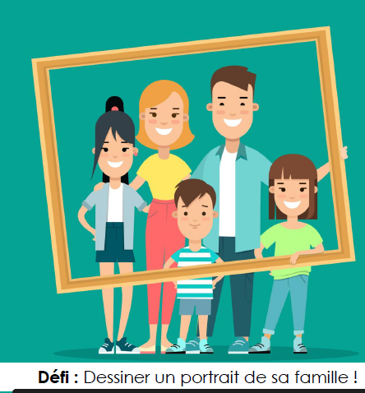 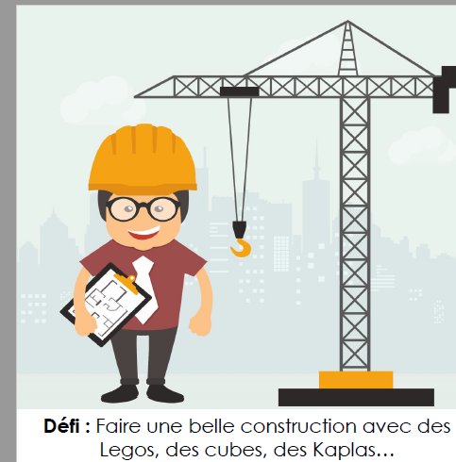 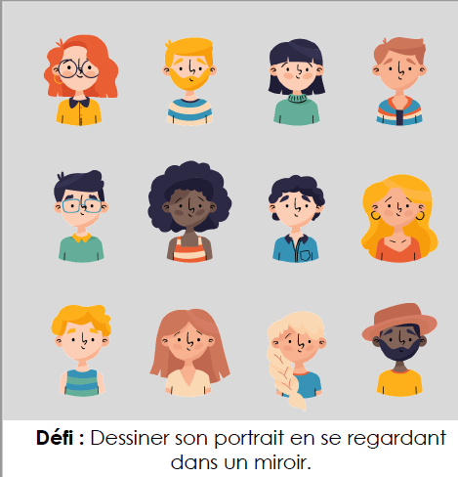

**4 5 6**

 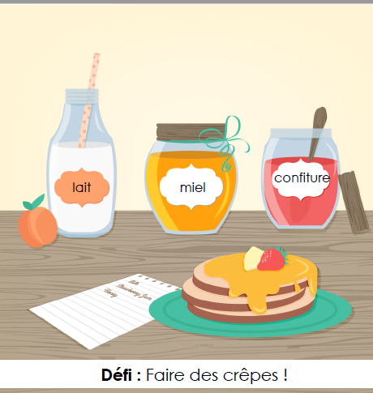 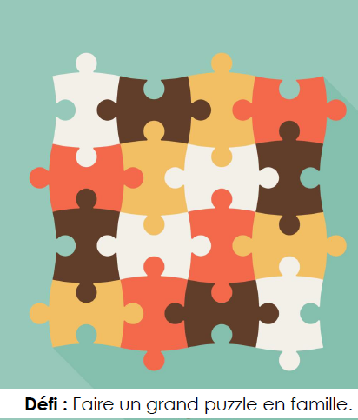

**7 8 9**

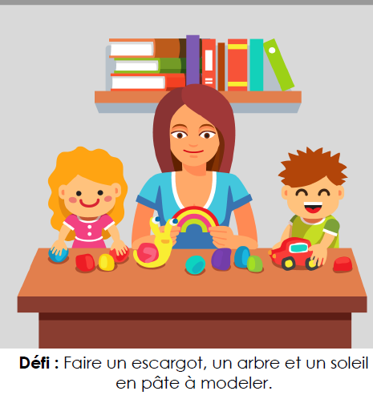 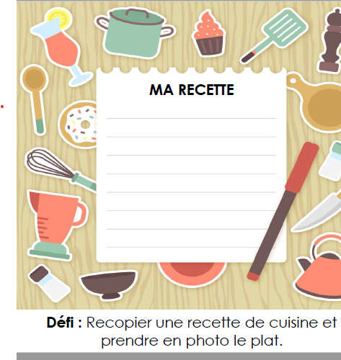 

**10 11 12**

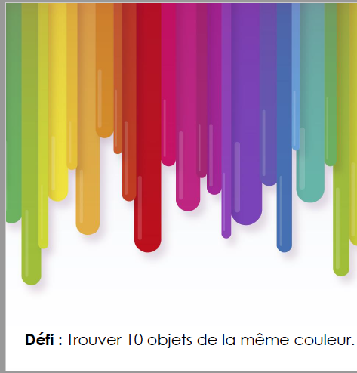 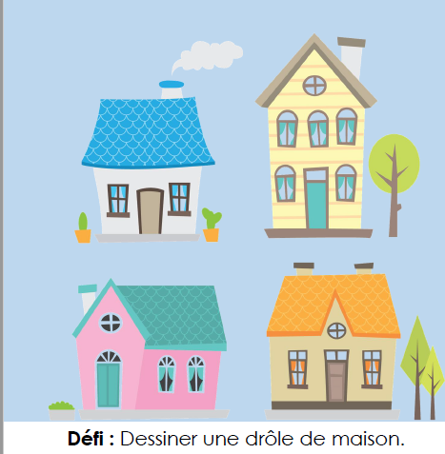 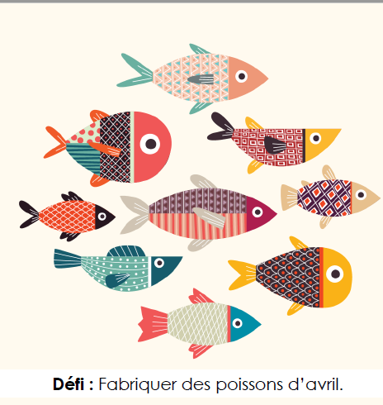

**13 14**

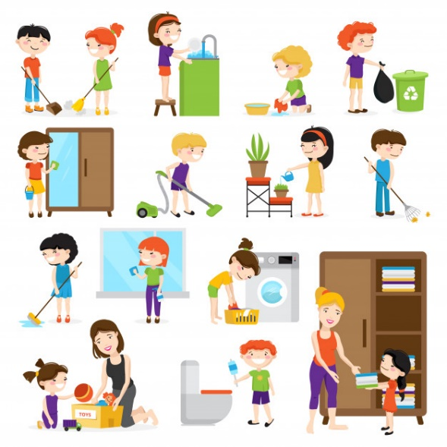

**Défi**: Danser sur sa chanson préférée avec  **Défi** : aider ses parents à ranger, à nettoyer

papa, maman, frère, sœur

Infos : les images viennent du site https://fr.freepik.com/